目 录

第一章 系统安装 1
第一节 SQL安装 1
第二节 .NET FrameWork安装 2
第三节 安装及重裝 2
一、 服务器安装 2
二、 客户机安装 4
三、 POS端安装 5
四、 财务端安装 6
五、 单机版安装 6
六、 升级和重装 7
第二章 启网服务器管理 8
第一节 SQL服务器参数设置 8
第二节 工作站访问权限 9
第三节 新建账套参数说明 9
第四节 各行业帐套特性说明 12
第五节 数据备份管理 12
一、 自动备份参数设置： 12
二、 恢复数据 12
三、 数据清除 13
四、 示范账套 13
第六节 资料导入 13
第三章 基本说明 14
第一节 专业词语解释 14
一、 基本资料 14
二、 业务流程 15
三、 单据类型 16
四、 库存计价方法 17
五、 下期单据录入 18
六、 总部与下属独立核算机构分部业务的处理 18
第二节 快捷键 19
第三节 单据编辑基本操作 20
一、 新增单据 20
二、 删行 21
三、 选单 21
四、 修改 22
五、 审核 22
六、 作废 22
第四节 报表查询 23
第五节 单据报表打印格式 24
一、 单据打印格式 24
二、 自定义纸张 26
三、 报表打印格式 27
第四章 账套初始化 28
第一节 初始化前的准备工作 28
第二节 初始化步骤 29
一、 自营机构设置 29
二、 自营机构参数设置： 30
三、 用户管理设置 30
四、 用户相关权限说明： 32
五、 POS权限设置说明： 34
六、 基本资料 36
七、 供应商资料 38
八、 客户资料 39
九、 货品资料 40
十、 机构价格设置 42
第三节 期初数录入 43
一、 库存期初 43
二、 受托代销商品期初 43
三、 委托代销商品期初 43
四、 应付账款期初 44
五、 应收账款期初 44
六、 机构存量分析资料 44
第四节 账套启用 44
第五章 POS操作 45
第一节 设置POS台号及参数设置 45
一、 设置前台参数 45
二、 设置小票格式： 47
三、 参数二设置 47
四、 电子称设置 48
第二节 设置收款员及权限 49
一、 设置收款员 49
二、 POS操作 49
三、 其他菜单（F10） 51
附录： 53
一、 硬件 53
二、 软件环境 53
三、 网络环境 55

- 系统安装

SQL安装

本软件需要SQL Server2000（或SQL Server2005）作为后台数据库使用，所以软件安装前请先安装该数据库

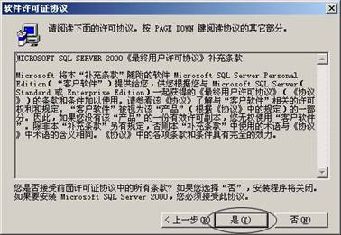
- 运行安装程序,选择[安装SQL SERVER 2000 组件]后,出现[安装组件]画面并选择[安装数据库服务器]。

- 单击【下一步】按钮,直至出现如下画面,单击【是】按钮继续安装。
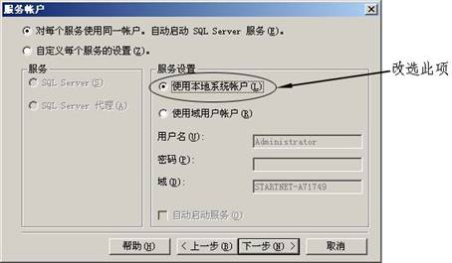
- 单击【下一步】按钮,直至出现如下画面,将【服务设置】选项设置为【使用本地系统账户】,如下图所示：
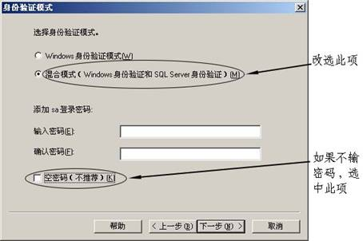
- 单击【下一步】按钮,出现如下画面, 请选择[混合模式]选项].是否录入密码请用户自行确定,如果不输入密码,请选中[空密码]选项。

- 连续单击【下一步】按钮,系统开始复制文件,出现[安装完毕]提示画面后, 单击【完成】按钮即可完成安装。

.NET FrameWork安装

.NET Framework 1.1是启网分销.NET软件的支持程序，只有先安装该程序才可以运行启网软件。可从微软公司网站下载安装；也可以直接执行.NET FrameWork 1.1的安装文件dotnetfx.exe,当提示是否安装时单击【下一步】按钮即可自动安装。
★注：
操作系统是Windows 2003及VISTA 以上用户不需要安装该系统。
微软官方网站简体中文版下载地址：
（http://www.microsoft.com/downloads/details.aspx?familyid=262D25E3－F589－4842－8157－034D1E7CF3A3&displaylang=zh－cn）

安装及重裝

服务器安装
建议用户使用独立分区的硬盘空间来安装启网分销系统.NET服务器软件，使它与Windows操作系统或其它软件不在同一分区上。这种安装方法，可以使数据库获取尽量大的连续分配空间，而且不受其它软件的硬盘写入影响，减少碎片，提高性能。
（重要提示：启网分销.NET服务器的“D:\startnet_server\Data\” 目录是存放数据库文件的，不能删除。）
- 运行安装程序Setup.exe,单击【下一步】按钮,出现如下画面， 用户可改变安装目录。
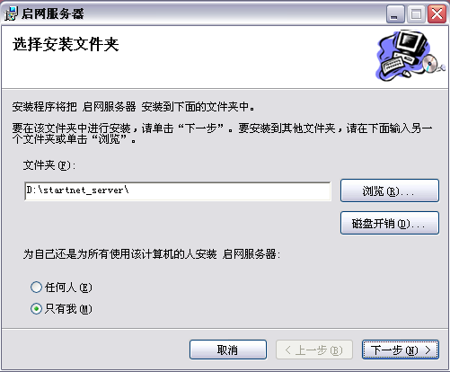

- 单击【下一步】按钮,系统开始安装并出现[安装完成]画面, 单击【完成】按钮完成安装。

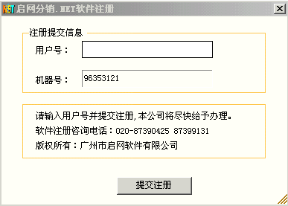
- 安装后，桌面出现启网分销图标.NET服务器，双击进入后出现如下注册界面；

- 用户购买后可在包装盒上找到用户卡，卡上贴有用户号。输入用户号后按“提交注册”，注册成功。

注册成功后，双击桌面启网分销图标.NET服务器图标，进入界面进行服务器设置、建立账套等操作，详见第二章“服务器管理”。
当点击服务器最小化按钮时，系统自动缩小到Windows右下角的托盘上，点击该托盘图标可恢复窗口显示。

（注：1.安装客户机、POS端、财务端，请在服务器的安装目录下（一般为D：\Startnet_Server）找到iSetup.exe文件，将此文件拷贝到客户机的电脑上进行安装。2.启网服务器必须要打开才能安装客户端、POS端、财务端。）

- 开放端口
如果服务器是通过路由器拨号上网，需要把服务器的内网IP地址设为固定的内网IP地址，然后在路由器上开放8088端口（默认是8088，如果有改变，按实际的端口号），指向服务器。

客户机安装
- 双击iSetup.exe文件，选择语言后按“下一步”；选“客户端”后“下一步”。
- 输入用户号，该号码与服务器注册时的号码相同。
- 通信方式：
- 如果客户机与服务器在同一局域网内，或服务器拥有动态域名/固定IP，则可选择固定IP方式，IP 地址输入服务器的计算机名或IP地址，端口默认为8088，“下一步”。
- 如果客户机与服务器不在同一局域网，要通过互联网方式连接时，选择动态IP方式。动态方式需要向广州启网软件公司开通互联网功能。
- “文件更新成功”！点击“完成”。

- 双击桌面“启网分销.NET客户机”图标，出现登录窗口，如下图所示：

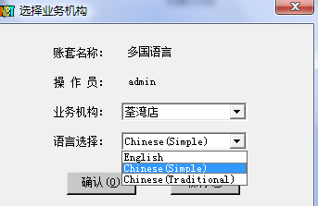
- 请输入账套号（如1001），默认用户为admin，初始密码为空。
- 进入后可选业务机构登录，如为空，请查看操作员的权限设置。
- 多国语言版可选不同语种登录

POS端安装
- 双击安装iSetup.exe文件，选好语言后“下一步”。
- 选“POS”后“下一步”。（通信方式参考客户机安装的“通信方式”部分）
- 本机台号：指分配给本收款机的台号。
- 设置台号方法：进入客户机后，在零售菜单下＿POS参数设置，在该界面增加台号。请参考第四章POS机参数设置说明。
- 连接账套号：指连接服务器中所建立的账套，所有POS的数据将会存储到该指定账套。只需填入账套编号。然后单击“下一步”。
- “文件更新成功”！点击“完成”。
- 双击桌面“启网POS.NET”图标，出现登录窗口，如下图所示：
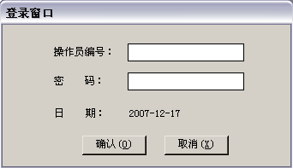
操作员编号的设置方法：登录客户机，系统菜单＿用户管理，增加属于店长组或收款员组的操作员。
注：只有属于店长组或收款员组的操作员才能登录POS，其他组的收款员不能登录POS

财务端安装
请参考客户机安装。

单机版安装
- 运行安装程序Setup.exe,单击【下一步】按钮。
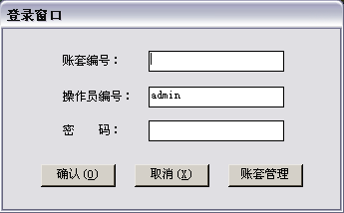
- 单击【下一步】按钮,系统开始安装并出现[安装完成]画面,单击【完成】按钮完成安装。
- 安装后，桌面出现“启网单机版客户机”和“启网单机版POS”两个图标。
- 进入软件：
客户机：双击启网单机版客户机，出现如下登录界面：

点击账套管理，出现账套界面，如下图所示：
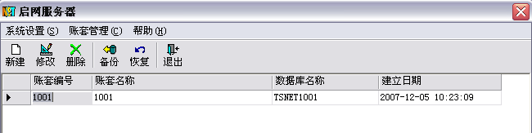

- 先进行SQL测试连接；点击【系统设置】→【SQL服务器参数设置】点测试连接，测试成功后新建账套。建立账套后，返回客户机登录界面，输入账套号（如1001），默认用户为admin，初始密码为空。
- POS：双击启网POS单机版，输入正确操作员编号和密码登录。
- 台号：指分配给本收款机的台号。设置台号方法：进入客户机后，在零售菜单下＿POS参数设置，在该界面增加台号。
- 账套号：指连接服务器中所建立的账套，所有POS的数据将会存储到该指定账套。只需填入账套编号。

升级和重装
升级和重装前请先备份数据。
启网POS.NET必须先把本机的零售单据上传到服务器才可重装，否则会丢失数据。
- 升级
启网.NET的服务器、客户机、POS机和财务机，都具有自动升级功能，用户无须担心什么时候升级、如何升级的麻烦，完全由广州启网软件公司提供升级服务。

- 一般重装
由于启网分销.NET是针对远程办公的用户设计的，所以具有很强的同步版本控制功能。服务器的一般重装可直接双击Setup.exe进入选修复安装，所有客户机、POS、财务端连接服务器时自动安装。

- 服务器完全重装（请审慎操作）
  - 启动安装程序。
  - 选择“卸载”的方式。删除安装目录下的所有文件，启网分销.NET服务器的“安装目录\Data\”除外。
（重要提示：启网分销.NET服务器的“安装目录\Data\” 目录是存放数据库文件的，不能删除。）
  - 启动安装程序运行安装。

- 启网服务器管理
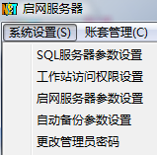
启网分销.NET服务器是处理账套操作的基本平台。
双击桌面启网分销.NET服务器图标，进入后点击系统管理，如右图所示：
注：如最少化后，可在桌面右下角双击图标。如想开机自动运行启网服务器，需将此程序手工放置到系统程序启动

SQL服务器参数设置

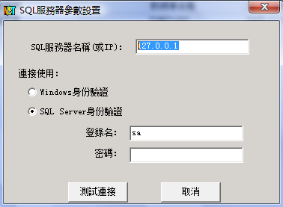
单击菜单栏【系统设置】→【SQL服务器参数设置】，弹出如下图所示：
- SQL服务器名称（或IP）：指Microsoft SQL服务器名称或地址，默认为localhost。本系统可实现启网分销.NET服务器与SQL Server分离，即不装在同一台机器上。如果两者分离，本项填上装有SQL Server的电脑IP地址。
- SQL Server身份验证登录名：指在Microsoft SQL Server中设置的登录名（一般为sa），请根据原设置的输入。
- SQL Server身份验证口令：指在Microsoft SQL Server中设置的密码，请根据原设置的输入。
请输入正确的系统登录名和密码，并单击测试连接。如果提示“测试失败”，请检查服务器名称（或IP）、用户名和密码输入是否正确。

工作站访问权限

工作站访问权限设置由用户设置可访问的客户机机器号，以限制非本公司客户机访问。
单击菜单栏【系统设置】→【工作站访问权限设置】，弹出如下图所示：
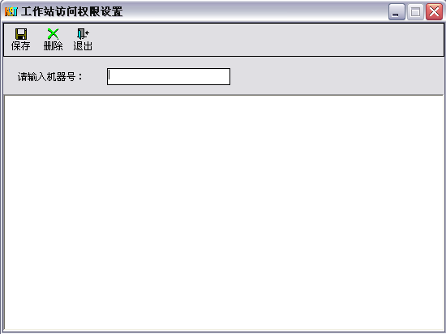
机器号：指本系统提供的机器号，可在客户机菜单栏【帮助】→【关于启网分销.NET客户机】查看到。
（注：在上图中，必须同时登记（或同时不登记）所有的客户机机器号。如果只登记一部分客户机，则其余未登记的客户机不能访问启网分销.NET服务器。）

新建账套参数说明

在运行客户机系统之前，首先要新建本单位的账套。每个账套代表一套数据。
进入启网分销.NET服务器界面后，单击【工具栏】→【新建】，弹出如下图所示：
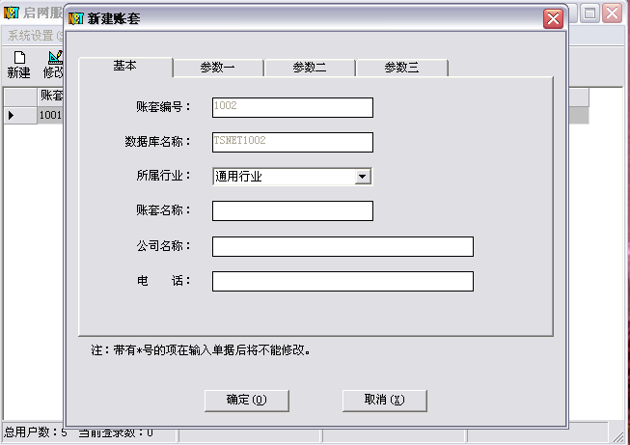
（注：带有号的项在输入单据后将不能修改。）
- 账套编号：由系统得出，用户不能编辑。
- 数据库名称：表示在SQL数据库的实体，用户不能编辑。
- 所属行业：由用户选择对应的行业。
  - 账套名称：由用户输入。
  - 公司名称、电话：由用户输入。
- 启用年月：表示账套将被启用的开始期间。例如，期初余额是2008年1月1日这一时间的余额，则账套启用年月应为2008年1月。
- 单价小数位、数量小数位。
- 成本计价方法：可选全月平均法，先进先出两种。
- 使用多账户结算单：默认是否。
  - 允许修改单据：选中此项，有权限的操作可以修改任何单据的金额和数量等。允负库存销售指某货品在仓库库存量不足于本次销售，但仍先开销售开票增加应收账款的一种特殊销售方式。
  - 货品客户使用模糊查找：选中此项，在开单时，录入货品或客户资料可以模糊查找对象。
  - 启用网上即时业务通知：选中此项，系统可自动处理业务通知内容和用户间的交流信息。详见业务信息设置。
  - 同一单据可重复同一货品：指一张单据内可以重复同一种货品。
  - 单据显示库存量和可发货量：选中此项，表示开单时，在对应货品下按F5，在单据状态栏下显示此货品的库存量和可发货量。
  - 使用配送准备单出库：选中此项，系统可自动处理各机构部门的配货情况。详见配货准备单设置。
  - 销售开票保存前需要确认：选中此项，保存销售开票会弹出窗口重现所输入货品、数量、单价、金额，并询问确认。
  - 收款单使用货品结算：选中此项，收款单的表格出现货品结算列，用户可按货品结算方式收款。
  - 报表自动显示摘要：选中此项，在报表中的多个明细表里的摘要显示对应的单据类型和经办人。
  - 客户信用额度管理：此项选‘使用’，表示当客户当前余额本销售开票>设置的额度时，系统提示不能保存。
  - 后台货品最低价零售管理：此项选‘使用’，表示当销售开票 的货品销售价格<货品资料里的最低售价时>，系统提示不能保存。

各行业帐套特性说明：

- 颜色编码位数、尺码编码位数（服装行业帐套）。
- 序列号只管出库不管入库（IT电子行业、手机通讯行业）。
- 批号管理（食品、化妆品行业），并不允许修改单据。
- 通用版中一张单据是否能出现重复货品由账套参数设定，(电子行业版和服装版)不允许重复货品。

数据备份管理

数据备份是一项十分重要的工作，当数据遭到破坏时，可恢复最新一次备份的数据，以减少最低损失。
请用户及时地对一段时间的数据进行备份。建议用户一个星期备份一次数据。
单击工具栏→〖备份〗，选择要备份的账套和路径，按〖确定〗即可。

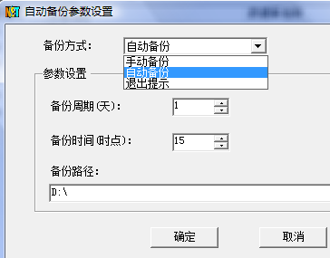
自动备份参数设 置：
单击菜单栏→〖系统设置〗→〖自动备份参数设置〗，用于服务器自动备份帐套,在备份方式→选自动备份,自动备份周期、时间及路径可更改。

恢复数据
- 如果数据遭到破坏时，可恢复最新一次备份的数据。
注：恢复数据会覆盖被恢复账套的数据，请用户慎用此操作。
- 单击工具栏→〖恢复〗，在弹出的窗口选择原备份的账套和数据路径，按〖确定〗即可。

数据清除
当系统运行一段时间后（如两年），如果不再需要历史数据时可执行数据清除，减少数据冗余量，提高运行速度。
- 分销数据清除（请审慎操作）
本功能保留基本资料，清除进销存模块（客户机和POS机）中部分或全部单据和账簿数据。
单击菜单栏【账套管理】→【分销数据清除】，在弹出的窗口中输入要清除的账套号，选择清除类型，如选择[部分清除]，也可选择清除时间，之后按【确定】，将清除该账套的数据。
- 财务数据清除（请审慎操作）
单击菜单栏【账套管理】→【财务数据清除】，操作如上述【分销数据清除】。本功能保留基本资料，清除财务模块中部分或全部单据和账簿数据。

示范账套
本软件附带有示范账套，用户可通过恢复功能恢复示范账套。
在安装路径下有一个名为“TSNETSample.TS”的备份文件，用户恢复该文件即可。

资料导入
为方便初次使用本系统的客户执行资料导入，本系统设置资料导入工具。本工具可导入Excel格式的（货品分类、货品资料、供应商资料、客户资料、会员资料）等。
注：通过EXCEL表里资料直接导入软件里基本资料，帐套启用后还可以在此处一次性追加大量资料。

- 导入方法：
- 在启网服务器→单击菜单栏【账套管理】→【资料导入】→【选择账套】
- 单击“下一步”，
- 请选择导入内容，并单击放大镜按钮选择Excel所在的路径。
- 单击“下一步”，出现如下界面：
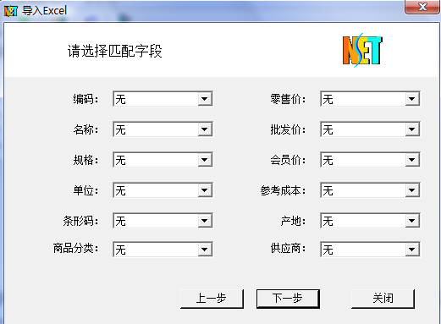
- 选择对应的工作表名称、标题及数据区域，（注：工作表名不能有前导空格）后，点下一步；
- 输入资料区域，选择匹配字段，最后按“下一步”即可导入数据。

资料字段注意事项：
- 所有编码字段不能为空值，不能有重复。
- 所有名称字段不能为空值，可重复。
- 编码字段和名称字段无一不可。
- 选择工作表的表名前面不能有空格。
- 基本说明

专业词语解释

基本资料

- 本系统的机构
是指参与业务运作且需要进行数据统计的机构,如分公司、配送中心、零售店等，分独立核算机构和非独立核算机构。

- 机构内部门
指从属于某一机构下某个部门，并且不参与业务运作的，如财务部、行政部。
在本系统中，独立核算机构和非独立核算机构可用于全部的单据；机构内的部门只用于收入单、支出单。

- 用户与职员
用户指操作本系统的公司员工，如经理、会计员、业务员等。
职员是指需进行业务统计的公司员工，如采购员、业务员等。
如果一个员工既需操作本系统又是业务统计对象，则需要在【用户管理】和【职员资料】中分别设置其信息。

业务流程
本系统的业务流程可分为长流程和短流程。

- 长流程
在业务上表现为货品经过仓库流转，其销售和存放一般不在同一地点。销售时通常是由销售部门开单后，客户凭单到指定的仓库提货，仓管员根据销售开票选单生成出库单记库存账；采购时通常是仓库开入库单，采购部门根据入库单生成采购开票。
核算要求：要求以销售部（采购部）开出的单据只记应收（付）账款，不记库存账；仓管员开的出（入）库单只记库存账，不记应收账款。

- 短流程
在业务上表现为货品不经过仓库流转，其销售和存放一般在同一地点，如门市、专卖店等。销售时通常是即开单即提货。
核算要求：要求以销售部（采购部）开出的单据既记应收（付）账款，又记库存账。

- 一般采购
指货品从供应商处运抵到本地仓库（通常是总部仓库）的采购形式。
特点：货品入总部仓库，由总部形成对供应商的应付账款。
技巧：点类型按F8可切换直拨采购

- 直拨采购
指货品从供应商处直接运抵到无采购权的分部仓库或分部客户的采购形式。
特点：货品不由总部的仓库发出，不影响总部仓库库存，但由总部形成对供应商的应付账款；分部只增加库存账或应收账款，由于没有采购权，所以不形成对供应商的应付账款。
技巧：点类型按F8可切换一般采购

- 一般销售
指货品从某机构的仓库发货到该机构客户的销售形式。
特点：货品由该机构的仓库发出，减少该机构的库存账，并增加该机构的应收账款。
技巧：点类型按F8可切换直拨销售

- 直拨销售
指销售给客户的货品不经由本机构的仓库发出，而由其他渠道（如另一机构发货、直接从供应商发货、虚拟销售等）得到的一种销售方式。如由总部仓库直接发货给分部的客户。
技巧：点类型按F8可切换一般销售。

单据类型
单据类型分收据、普通票、增值税发票：
- 收据表示单据上的单价不含税，据其计算所得的金额也不含税。
- 普通票表示单据上的单价含税，据其计算所得的金额也含税，在报表计算毛利时减去税额。是指在购销商品，提供或者接受服务以及从事其他经营活动中，开具、收取的收付款项凭证。
- 增值税发票：增值税专用发票只有增值税一般纳税人和税务机关为增值税小规模纳税人代开时使用。纳税人要从事正常的生产经营活动，一方面要向收款方索取发票，同时也要向付款方开具发票。 特别是增值税制实行凭票抵扣税款制度。

库存计价方法
本系统采用全月一次加权平均法和先进先出法。以独立核算机构作为计算单位，该机构及其下属非独立核算机构都使用相同的平均单价。平时计算的本期平均单价，不是本期的最终结果，只供用户随时了解本期即时平均单价的情况；只有进行期末处理后所计算的平均单价，才用于计算出库成本。

- 全月一次加权平均法：
指以本月收入全部存货数量加月初存货数量作为权数，去除本月收入全部存货成本加月初存货成本的和，计算出存货的加权平均单位成本，从而确定存货的发出成本和库存成本的方法。

- 计算公式如下：
加权平均单价＝（本月收入全部存货数量＋月初存货数量） /（本月收入全部存货成本＋月初存货成本）
本月发出存货成本＝本月发出存货数量×加权平均单价
月末结存存货成本＝月末库存存货数量×加权平均单价

- 先进先出法：
它是根据先购入的商品先领用或发出的假定计价的。用先进先出法计算的期末存货额，比较接近市价。
先进先出法是以先购入的存货先发出这样一种存货实物流转假设为前提，对发出存货进行计价的一种方法。采用这种方法，先购入的存货成本在后购入的存货成本之前转出，据此确定发出存货和期末存货的成本。
例如：
假设库存为零，1日购入A产品100个 单价2元；3日购入A产品50个 单价3元；
5日销售发出A产品50个，则发出单价为2元。
先进先出法假设先入库的材料先耗用，期末库存材料就是最近入库的材料，因此发出材料按先入库的材料的单位成本计算。

下期单据录入
由于工作繁多，一般结转下月工作会在下月初执行，但业务的发生却是连续性。用户既要求可以有宽松的时间来检查数据和执行结转下月，又需要可开单处理下月业务，两者互不干扰。
本系统能方便地解决该矛盾，无论本期是否已结转下月，均可照常录入下月单据，而且不影响数据的连续性。

总部与下属独立核算机构分部业务的处理
分部与总部业务指总部与分部存在买卖关系，分部作为总部的一个客户处理。总部以较低的结算价销售货品给分部，对分部形成应收账款；相应地，分部对总部形成应付账款。分部以差价赚取利润，自负盈亏。但在统计全公司的采购销售数据时，需要把总部卖给分部的部分和分部向总部采购的部分剔除掉，才可看到正确的数据。

在本系统中操作方法如下：
总部：
- 开出内部销售单，增加应收账款和减少库存账。
- 收到分部款项，开内部收款单减少应收账款。

分部：
- 开出内部采购单，增加应付账款和增加库存账。
- 付款给总部时，开内部付款单减少应付账款。
- 内部采购单的单价作为库存成本，系统根据销售收入和采购成本单独计算分部的毛利。

快捷键
快捷键能提高操作效率，快速完成所需的操作，比鼠标操作更简便和快捷。本系统的工具栏或图形如的按钮都设置了快捷键，以Ctrl＋字母键组合或单键完成，下面详细介绍：
  - 新增（Ctrl＋A）：增加数据。如单据或基本资料等。
  - 修改（Ctrl＋M）：修改数据。已审核单据不能修改。
  - 删除（Ctrl＋D）：删除数据。已使用的基本资料不能删除，单据没有删除功能。
  - 删行（Ctrl＋G）：删除单据中的一行。如使用序列号，该行的序列号内容也被删掉。
  - 保存（Ctrl＋S）：保存数据。
  - 清空（Ctrl＋N）：清空单据内容或序列号，并返回原默认状态。
  - 作废（Ctrl＋N）：作废单据。已审核单据不能作废。
  - 审核（Ctrl＋H）：审核单据。已作废单据不能审核。审核后发现单 据有误的，可反冲或反审核后修改。
  - 运算（Ctrl＋B）：对序列号进行运算。
  - 打印（Ctrl＋P）：打印数据。
  - 预览（Ctrl＋W）：预览打印效果。
  - 导出（Ctrl＋O）：把数据以Excel形式导出。
  - 设置（Ctrl＋R）：设置打印内容或显示要素。
  - 导入（Ctrl＋I）：操作盘点表时，把指定仓库的库存量导入到盘点表中。
  - 费用（Ctrl＋E）：指采购开票中应列入采购成本的费用。
  - 序列号（Ctrl＋T）：使用序列号时，弹出窗口执行序列号处理。
  - 颜色尺码属性（F8或Enter）：在数量列里，弹出货品对应颜色尺码窗口录入。
  - 盘盈（Ctrl＋F）：由盘点表产生盘盈单，用以调整账实相符。
  - 盘亏（Ctrl＋H）：由盘点表产生盘亏单，用以调整账实相符。
  - 选单（Ctrl＋L）：选择关联单据，把被关联的单据的内容传送到本单据上。
  - 查询（Ctrl＋Q）：按条件查询数据。
  - 计算器（Ctrl＋U）：调用计算器。
  - 帮助（F1）：调用帮助。
  - 快捷键（F2）：调用快捷键说明窗口
  - 退出（Esc）：退出窗口。
技巧：在带有图形的按钮的文本框获得焦点时，按F8可弹出相应内容供选择。服装版在数量列按F8可弹出颜色尺码输入窗口。

单据编辑基本操作
单据的操作基本相同，以【采购开票】为例，说明单据的通用操作。

新增单据
单击【采购】→【采购开票】，弹出如下图所示：
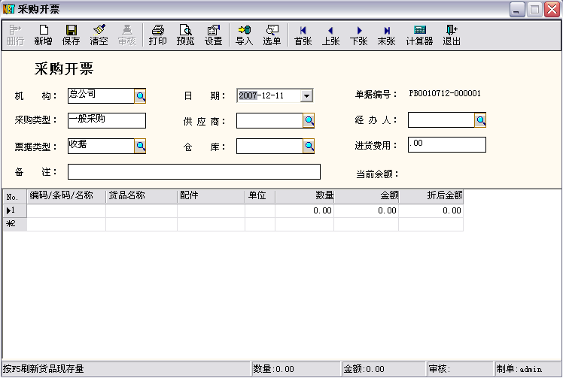
  - 机构：指发生该笔业务的机构，默认为登录时选择的业务机构，可修改。
  - 日期：业务发生的日期。保存后不允许编辑。
  - 单据编号：由系统根据单据类型代码（PB）＋机构代码（001）＋年月（0512）＋“－”＋六位顺序号（000041）构成。
  - 供应商：属于已选业务机构的供应商。
  - 经办人：属于已选业务机构的职员。
  - 仓库：属于已选业务机构的仓库。
  - 折扣率：默认为1，表示不打折。范围在0和1之间。
  - 折后单价：指折扣率*货品单价后的单价，也可以输入折后金额倒算出折后单价。
  - 税率：范围在0和1之间。
  - 货品编号：用户可以输入货品编号或货品条形码，系统自动查找和显示对应货品。服装版在输入货品编号后，系统自动检测该货品是否需要颜色尺码，如果需要会弹出颜色尺码窗口。
注：
本系统单据中，在操作采购类型、票据类型、原采购单、原销售单、申请类型、业务类型等要素时，通过按F8弹出窗口选择。

删行
单击表中需要删除行的行标头，按【删行】或Ctrl＋G，即可删除该行。
如果使用序列号或颜色尺码管理，该行货品对应序列号或颜色尺码内容也被删掉。

选单
长流程下的销售开票和销售退货单在选单前都必须先审核，否则查询不到所需单据。
单击单据界面中〖工具栏〗→〖选单〗或按Ctrl＋L，在弹出的浏览窗口中按〖查询〗，浏览窗口列出对应条件的单据。双击在浏览窗口选择的行，系统自动把相应内容传送到新单据。
系统自动根据业务流程确定单据之间选择关系，用户不用设置。

修改
单击【采购】→【单据查询】→【采购开票】，在弹出的浏览窗口中按〖查询〗，查询出内容后，在浏览窗口中选中要修改的某行，按〖修改〗，弹出单据窗口。
注：单据在未审核前可修改，审核后不能修改，可反冲或反审核后修改。

审核
单击【采购】→【单据查询】→【采购开票】，在弹出的浏览窗口中按〖查询〗，查询出内容后，单击选择浏览窗口中要审核的某行，按〖审核〗或（Ctrl＋H）；或以修改方式弹出窗口，在编辑窗口按〖审核〗。
已审核单据不能修改和作废，如果审核后发现需要修改，可以在【库存】→【单据批量审核】反审核，再修改。

作废
单击【采购】→【单据查询】→【采购开票】，在弹出的浏览窗口中按〖查询〗，查询出内容后，单击浏览窗口中要作废的某行，按〖作废〗或（Ctrl＋N）。
为达到管理目的，本系统不允许单据删除，只能作废；未审核单据可修改；已审核单据不能作废和修改，只能反冲。
作废后不能反作废。

报表查询
报表是根据用户输入查询条件对单据进行统计的结果。
用户的权限决定可查询到哪些机构的数据及能否查看单价金额，如果查询不到某机构数据，请先检查该用户是否拥有权限。
举例常用查询要求及方法：
查询要求 | 操作方法
业务员销售额 | 单击【报表】→【销售报表】→【销售统计表 】，按“经办人”查询
业务员回款额 | 单击【报表】→【销售报表】→【收款统计表 】，按“经办人”查询
区域回款额 | 单击【报表】→【销售报表】→【收款统计表 】，按“地区”查询
客户回款额计算返点 | 单击【报表】→【销售报表】→【收款统计表 】，按“单位”查询
各机构的应收账款 | 单击【报表】→【销售报表】→【机构应收总账】
库存数量的查询和控制 | 单击【报表】→【库存报表】→【库存分布表】或【收发存汇总表】
销售货品毛利明细查询 | 单击【报表】→【销售报表】→【销售统计表】或【销售毛利明细表】
零售货品毛利明细查询 | 单击【报表】→【零售报表】→【零售统计表】或【零售毛利明细表】

单据报表打印格式

单据打印格式
- 表头/表尾设置
在任何单据中单击〖工具栏〗→〖设置〗，弹出下图：
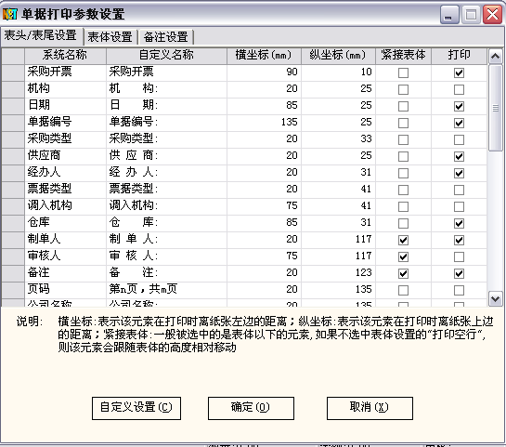

- 系统名称：由系统设定的名称，不能修改。
- 自定义名称：该项可由用户自定义且用于打印和预览，如下图的“XX公司采购开票”。
- 横坐标：表示该元素在打印时离纸张左边的距离。
- 纵坐标：表示该元素在打印时离纸张上边的距离。
- 打印：表示该项是否可预览和打印。
注：表头/表尾设置只影响打印预览效果，不影响显示效果。

- 表体设置
单击图的表体设置，弹出下图：
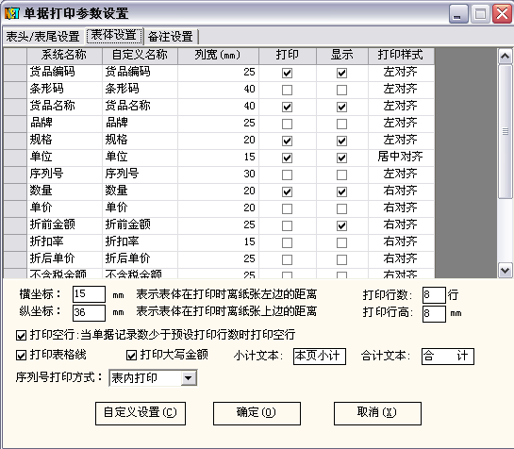
- 列宽：表示该列在纸张的打印宽度，以毫米为单位。
- 用户可自由选择是否打印空行及打印表格线、行数、行高等，请根据自身情况选择。
- “自定义设置”按钮，可自定义本机的单据头名称、地址、电话等信息。

- 预览
单击〖工具栏〗→〖预览〗，可弹出预览窗口，预览效果与打印一致。

- 打印
单击〖工具栏〗→〖打印〗，弹出打印设置，选择要打印的页面范围，按〖确定〗按钮进行单据打印。
单据新增保存后是否打印由机构参数中设置了单据存盘后打印决定。

自定义纸张
由于本系统调用Windows操作系统的打印，所以纸张、方向等需在Windows上设置。方法是单击Windows的开始→设置→打印机（和传真），在弹出的窗口选择打印机，单击鼠标右键→选择属性，在弹出的窗口中设置。
如果所选的打印机没适合的纸张类型，请在Windows中设置，方法如下：
单击Windows的开始→设置→打印机，在弹出的窗口中单击左上角菜单栏的文件－>服务器属性，弹出下图：
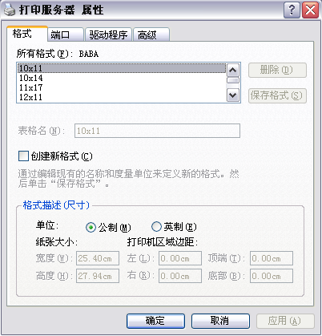

选中“创建新格式”，填入新表格名，并定义其纸张大小和边距，按确定。
注：例如市面的电脑打印纸一般为一切或两切，规格分别为25cm×14cm、25×9cm,将此数据填入宽度和高度后，按确定保存，所增加的纸张会适用于该电脑所有的打印机。

报表打印格式
- 表体设置
单击报表窗口的〖工具栏〗→〖设置〗旁下拉箭头，选择〖表体设置〗，在弹出的窗口中进行设置。
表体设置同时影响打印预览和显示效果。

- 页面设置
单击报表窗口的〖工具栏〗→〖设置〗旁下拉箭头，选择〖页面设置〗，在弹出的窗口中进行设置。
页面设置可选择纸张、方向、页边距等信息。

- 冻结窗格
冻结窗格使您在选择滚动表格时始终保持可见的数据。在滚动时保持行和列标志可见。
先选择需要冻结的单元格，单击〖工具栏〗→〖设置〗旁下拉箭头，选择〖冻结窗格〗

- 账套初始化

初始化前的准备工作

注：新用户一般不要急于进行初始化，先收集好相关资料，确认资料无误后再执行。请用户参照以下步骤检查资料是否完整：
- 本公司的机构情况，并确定哪些是业务机构，哪些是非业务机构，哪些机构之间是从属关系。
- 使用本系统的用户，并确定其职能，并根据职能确定其权限。
- 公司的职员，并确定其所属机构。
- 公司的全部仓库资料，并确定其所属机构。
- 货品分类、供应商分类、客户分类、地区分类，并确定级别、编码。
- 供应商资料及期初余额。
- 客户资料及期初余额。
- 货品资料及在各仓在建立账套时的期初余额。
- 现金银行资料及期初余额。

初始化步骤

自营机构设置
（1）单击【资料】→【自营机构资料】，弹出下图：
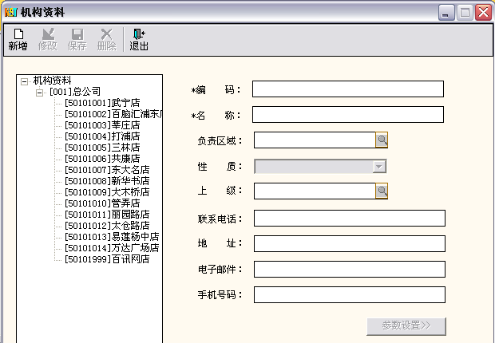
性质：分为独立核算机构、非独立核算机构、机构内部门，详见词语解释的“机构、机构内部门”。如果性质为非独立核算机构和机构内部门，必须选择其上级。

（2）单击【自营机构资料】右下角里的【参数设置】按钮，弹出下图：
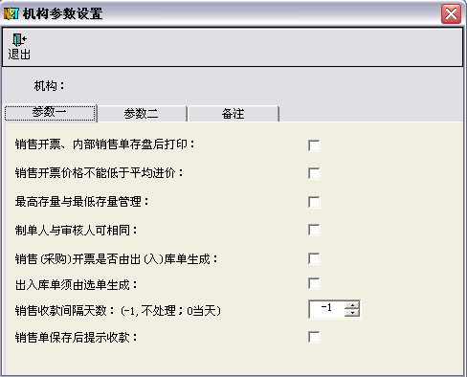

自营机构参数设置：
- 销售开票、内部销售单存盘后打印：在新增的单据存盘后执行打印（只对销售开票、内部销售单有效，其他单据无效。）
- 销售开票价格不能低于平均进价：是否对销售开票的销售价进行低于成本管理。
- 最高存量与最低存量管理：是否进行库存上下限管理。
- 制单人与审核人相同：开单与审核单据可以是同一人。
- 销售（采购）开票是否由出（入）库单生成：选中此项，表示长流程。否则为短流程。详细请参考业务流程介绍。
- 销售单保存后提示收款：销售开票保存后是否提示现结。
- 出入库单须由选单生成：选中此项，出入库单的货品和数量不能编辑，须根据所选的单据生成。详细请参考业务流程介绍。
- 默认进价：指采购时的默认进价。可选择“不指定”、“参考成本价”、“最后一次进价”，用户可根据需要选择。
- 默认售价：指销售时的默认售价。可选择“不指定”、“批发价”、“零售价”，“最后一次进价”，用户可根据需要选择。
- 采购方式：在采购开票可选择直拨采购，只增加应付账款，不增加货品库存；否则只有一般采购可供选择。
- 销售方式：在销售开票可选择直拨销售，只增加应收账款，不减少货品库存；否则只为一般销售。
- 销售收款间隔天数：表示以开单日期为起始计算日期，以设定的天数为收款期限，超出部分会在[报表]－>[销售报表]－>[超期应收款明细表]反映. －1表示不处理，0表示当天，大于0表示间隔天数。
单击【资料】→【加盟分销商资料】，请参考自营机构资料
单击【资料】→【加盟供应商资料】，请参考自营机构资料
参数更改后请通过【文件】→【更换操作员】重新登录一次。

用户管理设置

用户是指操作本系统的公司员工，如经理、会计员、业务员等。请参考用户与职员区别。
单击【系统】→【用户管理】，弹出下图：
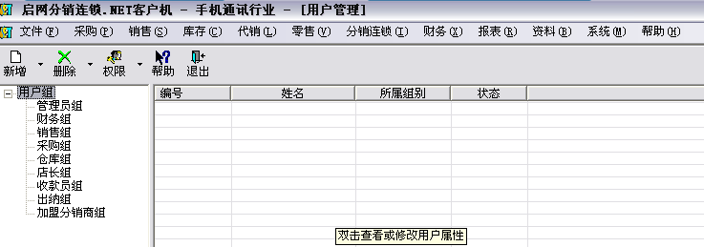
系统已预设用户组和admin管理员，并已分别设置了权限。
设置用户组是为了方便管理用户及快速设置用户权限。

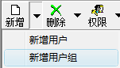
- 新增用户组
单击图〖工具栏〗→〖新增〗旁下拉箭头，选择〖新增用户组〗，在弹出的窗口中设置用户组。选择其隶属用户组，系统自动把隶属用户组的权限赋给该新用户组。

- 修改用户组
双击图左边树形某个组名，弹出用户组属性窗口。如果修改了隶属用户组，系统会把该用户组原权限删除，并更新为新隶属用户组的权限。

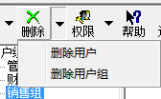
- 删除用户组
单击选择图左边树形某个组名，然后单击〖工具栏〗→〖删除〗旁下拉箭头，选择〖删除用户组〗。
系统预设的用户组或该用户组下有用户将不能删除。

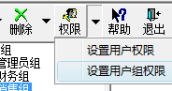
- 设置用户组权限
单击选择图左边树形某个组名，然后单击〖工具栏〗→〖权限〗旁下拉箭头，选择〖设置用户组权限〗，在弹出的窗口设置该组的模块权限。
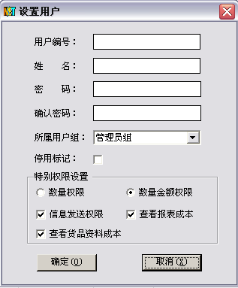
- 新增用户
单击图〖工具栏〗→〖新增〗旁下拉箭头，选择〖新增用户〗，弹出如图。

用户相关权限说明：
- 当选择了所属用户组，系统自动把该组的全部权限赋给该用户，并可在已拥有的组权限基础上，对用户权限进行另设。
- 数量权限表示该用户在单据编辑、数据查询时只能处理、查看数量，不能处理、查看单价和金额。这样可达到产品价格保密的目的。
- 数量金额权限表示该用户在单据编辑、数据查询时既可处理、查看数量又可处理、查看单价、金额。
- 信息发送权限表示该用户在操作此账套时，可使用信息发送此功能，给各个机构部门发送信息。
- 查看成本权限表示该用户在单据编辑、报表查询时既可处理查看数量又可处理、查看单价、金额、成本。
- 查看货品资料成本权限就是针对查看货品资料浏览时，能否查看参考成本价。

- 修改用户
双击右边列表框的某个用户名，弹出用户属性窗口。
如果修改了所属用户组，则系统将取消该用户原有已设权限，并将新属组别的权限赋给该用户。

- 删除用户
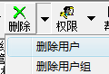
单击选择右边列表框准备删除的用户名，然后单击〖工具栏〗→〖删除〗旁下拉箭头，选择〖删除用户〗。
系统预设的admin和已使用的用户不能删除。

- 设置用户权限
本系统通过对用户的数量金额权限、模块权限、可管理机构三方面的设置，可以完善地管理用户的权限，防止越权处理和查看数据。
单击选择图右边列表框某个用户名，然后单击〖工具栏〗→〖权限〗旁下拉箭头，选择〖设置用户权限〗，弹出下图：
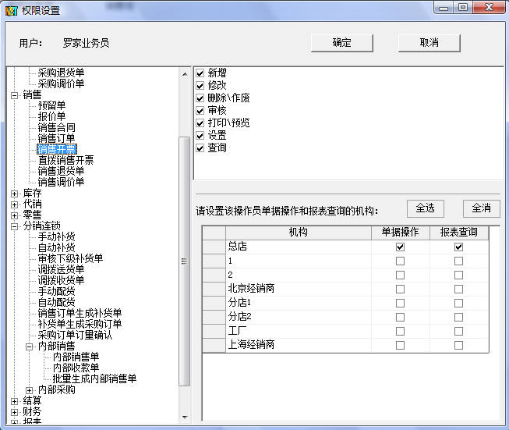
如图所示，该用户已具有所属用户组（管理组）的全部，但可以在此基础上根据情况再对其权限处理。
可管理机构表示该用户可操作哪些业务机构的数据，并作为系统登录时可选的业务机构。如图用户只负责总公司，则只能处理和查看到总公司的数据，其他机构的数据不能处理和查看。
注：管理员admin具有全部权限，不用设置其权限，但要设密码。

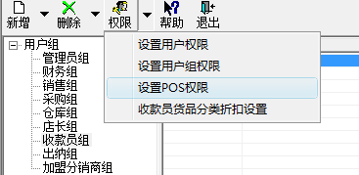
- 设置POS权限
单击选择右边列表框店长组或收款员组里某个用户名，然后单击〖工具栏〗→〖权限〗旁下拉箭头，选择〖设置POS权限设置〗，弹出右图
注：前台收银时，遇到当操作员没权限或折扣不够低时，自动弹出窗口待输入高权限的店长或收银员权限。
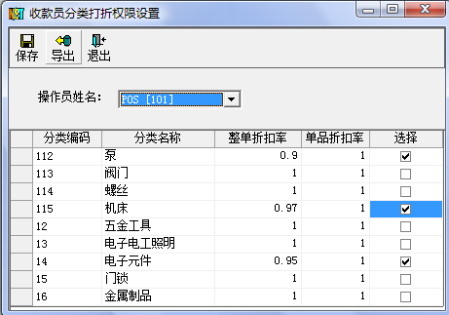
- 设置货品分类权限
店长组、收款员组的操作员增加收款员货品分类折扣设置，可设置操作员对不同货品分类的整单折扣率、单品折扣率的打折下限。

POS权限设置说明：
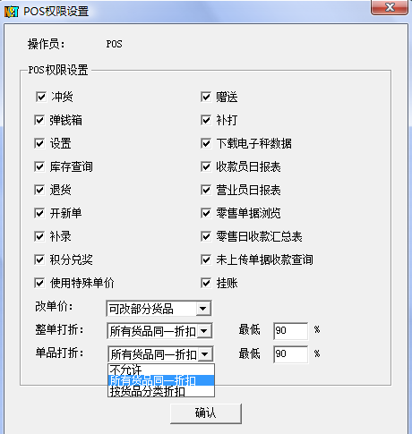
  - 冲货：表示该用户在操作POS机时拥有此权限。
  - 弹钱箱：选中此项，表示该用户在操作POS机时拥有此权限。
  - 设置：选中此项，表示该用户可修改POS机登录时后按F8设置POS机与服务器的连接方式。
  - 库存查询：选中此项，表示该用户可查询当前POS机零售货品的库存状况。
  - 退货：选中此项，表示允许操作员做退货业务。
  - 开新单：选中此项，表示在上笔业务还没有结账的情况下，重新开单。
  - 补录：选中此项，可以在没有实时开单后，而事后补录之前发生的业务，可以选不同的POS机号录入。
  - 积分兑奖：选中些项，表示允许操作员可给会员兑奖。
  - 收款员日报表：选中这项，表示允许操作员查看收款员日报表。
  - 营业员日报表：选中这项，表示允许操作员查看营业员日报表。
  - 改单价：
- 可改全部货品，表示该用户可对POS零售全部货品的单价进行调整；
- 可改部分货品，表示该用户只可对货品资料里，已设置可修改单价的货品进行单价修改；
- 不允许，表示该用户在POS零售时不能对任何货品进行单价修改。
  - 整单打折：表示可对当前的POS零售单据进行整单打折，POS前台操作员打折不能低于最低折扣，否则系统会自动弹出提示框。
  - 单品打折：表示只可对当前POS零售单据的最后一个零售货品打折，POS前台操作员打折不能低于最低折扣，否则系统会自动弹出提示框。
  - 不允许：表示不允许该操作员打折权限
  - 所有货品同一折扣：POS全部货品使用同一折扣
  - 按货品分类折扣：POS根据对该操作员设定的货品分类权限对对应的货品的所属分类折扣打折
  - 使用特殊单价：是否允许使用特殊单价。
  - 补打：选中此项，可以再打印前一张单据。
  - 赠送：选中此项，操作员可以赠送任何货品。
  - 零售单据浏览：选中此项，操作员可按F10，查看零售单浏览报表。
  - 零售日收款汇总表：选中此项，操作员可按F10，查看零售日收款汇总表。
  - 未上传单据收款查询：选中此项，操作员可按F10，查看未上传单据收款查询报表。
  - 挂帐：选中此项，操作员可按Ctrl＋T选择挂帐客户，后台相关报表反映应收情况。

基本资料

- 职员资料
职员是指需进行业务统计的公司员工，如采购员、业务员等。请参考用户与职员区别。
单击【资料】→【职员资料】
列出查询权限内的职员姓名、电话、所属机构等情况。
单击〖新增〗，弹出下图：
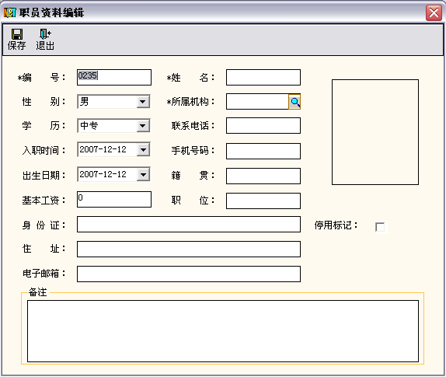

图中右上框是用来贴相片的，当鼠标放在该框时会变成手指形状，并按下鼠标左键，会弹出窗口选择图片所在路径，选择对应的图片即可。
编号、姓名、所属机构是必须输项。
- 仓库资料
单击【资料】→【仓库资料】弹出下图：
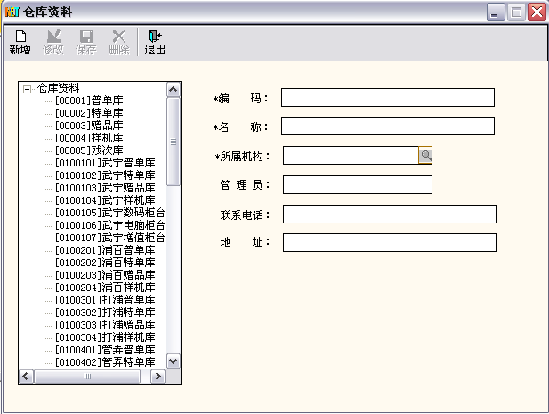
一个业务机构可有多个仓库，但编号不能相同。
编码、名称、所属机构是必须输项。

- 货品分类
单击【资料】→【货品资料】→【货品分类】，弹出下图：
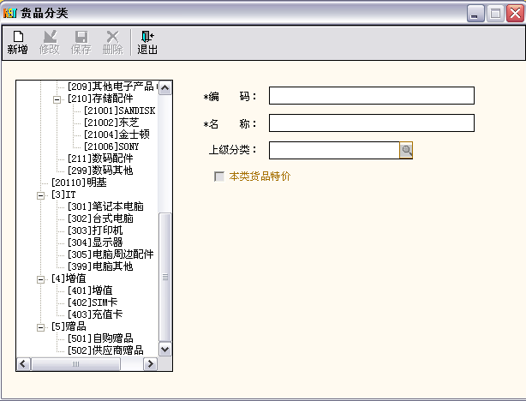
编码、名称是必须输项。
分类被使用后，不能再有下级。
本类货品特价：选中此项，表示该货品在POS零售中被列为特价货品处理，此选项只对POS机零售有效。
- 供应商分类
单击【资料】→【供应商资料】→【供应商分类】，弹出下图：
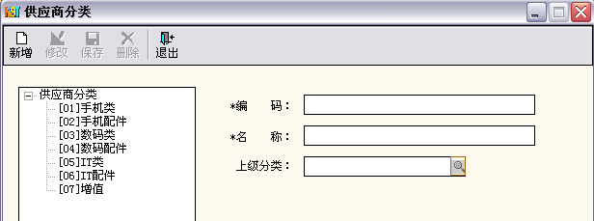
编码、名称是必须输项。
分类被使用后，不能再有下级。

- 客户分类
单击【资料】→【客户资料】→【客户分类】。
编码、名称是必须输项。
分类被使用后，不能再有下级。

供应商资料

- 单击【资料】→【供应商资料】→【供应商明细资料】，弹出下图
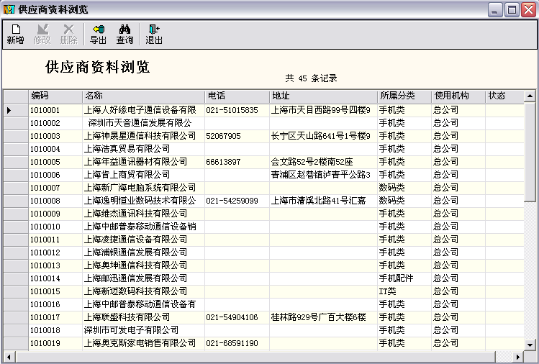
是查询权限内的供应商明细资料。

- 单击图中〖新增〗，弹出下图：
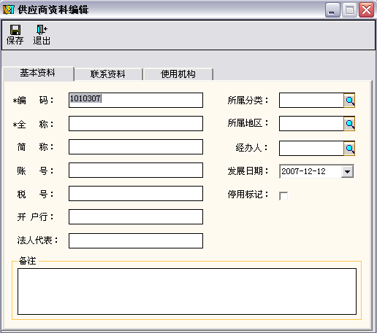
编码、全称、使用机构是必须输项。所属分类、所属地区用于查询。

客户资料
- 单击【资料】→【客户资料】→【客户明细资料】，弹出下图：
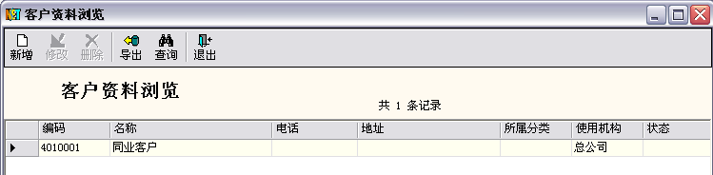
是查询权限内的客户明细资料。
单击图中中〖新增〗，弹出下图：
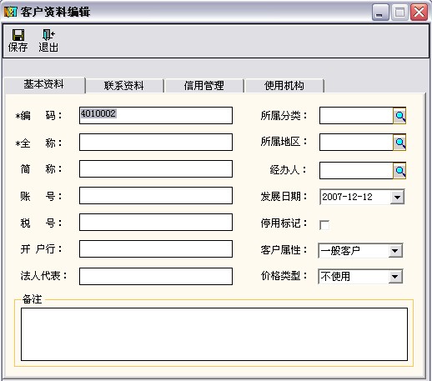
编码、全称、所属机构是必须输项。所属分类、所属地区用于查询。
- 单击【信用管理】页，弹出下图：
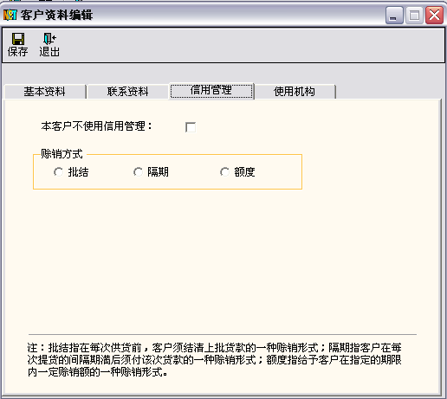
本系统提供三种信用方式：
- 批结：指每次供货前，客户须结清上批货款才能发本次货。
- 隔期：指客户在每次提货的指定间隔满后必须付该次货款。本方式需输入间隔期天数。
- 额度：指给予客户在指定期限内一定赊销额（即铺底），到期后必须付清。本方式需输入赊销额和有效期。
- 单击【使用机构】页，弹出下图：
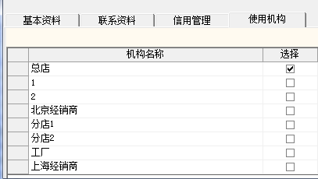
本表是指出特定客户属于那个机构查看，可多选机构，选择后开销售单才能查到相应的客户。
可设置各独立核算客户自己添加属于各自机构的客户，互不相干。

货品资料
- 单击【资料】→【货品资料】弹出下图：
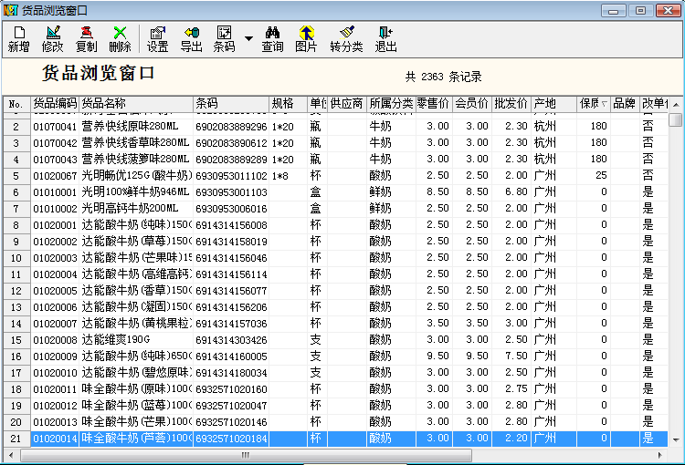
图中列出所查询的货品资料，该资料全公司各机构共用。
- 单击图中〖新增〗，弹出如下图：
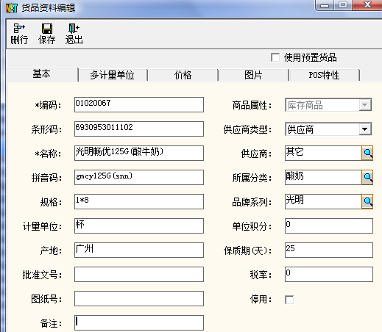
本系统的货品编码和条形码均用于货品查找，所以货品编码和条形码不能相同。
编码流水生成、名称是必须输项。
注：编码、名称保存后也可随时修改，不影响数据。
- 单击【价格】页，可设置货品零售价、批发价、会员价、单价4、单价5、单价6、单价7、最低售价、结算价、参考成本
设置该货品的销售价和成本价，在机构参数里设置了相应默认进价和默认售价，并且没有在【分店价格设置】设置价格时，系统会初始或开单时取这里的相关价格。
还可为该货品设置最低售价，表示开单时该货品销售价不能低于这里所设置的最低售价。
其他基本资料的设置请参照以上方法，按需要进行操作。

- 单击【多计量单位】页，弹出下图：
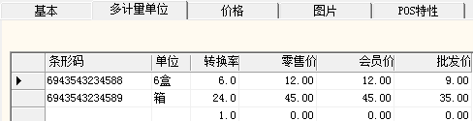
系统会根据设定的转换率按照不同单位对应不同条码对应不同售价进行前台零售。

机构价格设置
本操作可实现不同机构（分店）不同的零售价、批发价、会员价、成本价；并可定义货品在各机构的采购周期。
当设置了机构价格后，系统会自动取该机构的相应价格；否则，系统取货品资料价格。单击工具栏的【导入】，在弹出导入条件窗口输入内容并按【确认】系统把符合条件的内容列出，用户设置各单价并按【保存】。
★注：
- 导入的内容是该机构还未设置价格的货品，原已设置的货品不再重复导入。如要修改原已设置的货品价格，通过【查询】后，再修改。新增时默认机构，作为新增货品和复制的机构。
- 查询和导入的货品限于当前操作员的可管理机构。
- 机构价格设置的查询条件不需先输入机构，如操作员有权限的可查询同一货品不同机构的设置情况。

期初数录入
期初数是指系统启用年月的第1日的余额。如系统启用年月为2008年1月，则期初数指2008年1月1日这一时点的余额。
  - 注：期初数在账套启用后但未输入单据前还可修改，但已启用账套且已输入单据则不能再修改。

库存期初
库存期初指各仓库的库存期初实物数量和单价。
单击【资料】→【数据初始化】→【库存期初】，在弹出的窗口输入机构和仓库。
其他操作参考单据编辑基本操作。
★注：如果安装的是服装版或电子行业版且序列号全部管理的，库存期初不显示，必须开入库单来增加期初。

受托代销商品期初
受托代销商品期初指各机构在建账套时受托代销品的期初数量和结算单价，需要按每个委托方设置。
单击【资料】→【数据初始化】→【受托代销商品期初】，在弹出的窗口输入机构和仓库。
其他操作参考单据编辑基本操作。

委托代销商品期初
委托代销商品期初指各机构在建账套时委托代销品的期初数量、成本价和结算单价，需要按每个受托方设置。
单击【资料】→【数据初始化】→【委托代销商品期初】，在弹出的窗口输入机构和仓库。
其他操作参考单据编辑基本操作。

应付账款期初
应付账款期初指应付给供应商的期初数。
单击【资料】→【数据初始化】→【应付账款期初】，在弹出的窗口输入机构。
其他操作参考单据编辑基本操作。

应收账款期初
应收账款期初指各机构应收客户的期初数。
单击【资料】→【数据初始化】→【应收账款期初】，在弹出的窗口输入机构。
其他操作参考单据编辑基本操作。

机构存量分析资料
机构存量分析资料以机构为单位，核算该机构的最高存量、最低存量、最低售价等内容。
单击【资料】→【数据初始化】→【机构存量分析资料】，在弹出的窗口输入机构。
其他操作参考单据编辑基本操作。

账套启用
当初始化完毕并确认数据无误便可启用账套了。
单击【系统】→【账套启用】完成。
★注：期初数在账套启用后但未输入单据前还可修改，但已启用账套且已输入单据则不能再修改。

- POS操作

设置POS台号及参数设置

设置前台参数
单击【零售】→【POS参数设置】→【新增】弹出如下图：
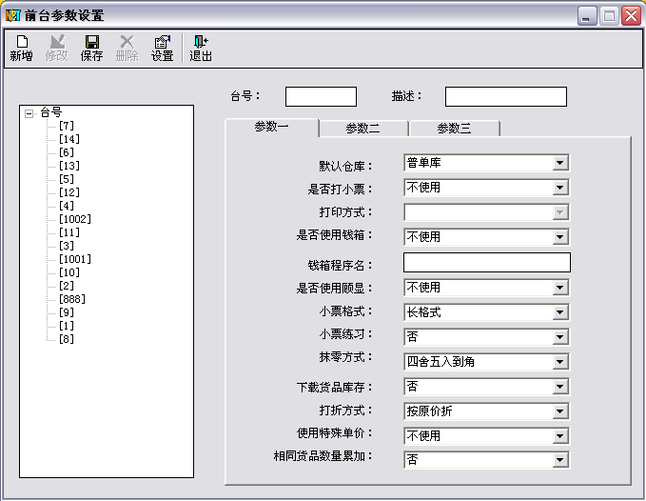
注：启网POS.NET的所有参数都在客户机设置，因此前台参数设置全公司所有POS机的参数。

- 机号：
指分配给每个启网POS.NET的机号，该机号必须唯一， 否则会引起单据号重复。用户在设置时应登记每个机号对应于哪台电脑，在[描述]里说明此机号的特征，如名称、地点、机器名等，以备随时查核。

- 默认仓库：
指该机号对应于哪个仓库，在零售收款后会减少该仓库的库存。
- 提供多种打印方式：

- Windows驱动打印：操作系统上必须装有该打印设备的驱动程序，打印时使用驱动程序。
- 直接端口打印：操作系统上不用安装该打印设备的驱动程序，打印时使用端口工作（一般默认为LPT1）。
- Windows页面打印：操作系统必须要安装该打印设备的驱动程序，打印以页面方式输出。
- 单据打印：可以设置单据那些内容可以打印，哪些可以不打印。还可设置自定义设置单据的大小，格式。

- 是否使用钱箱：
提供三种方式：不使用、厂家提供程序（用户可自定义程序名）、打印机方式（一般使用此方式），用户根据所用的钱箱选择。

- 是否使用顾显：
提供八种方式：不使用、ZQ－8DLII 、LANPOS 、DIY8兼容顾显等，用户根据所用的顾显选择。

- 小票练习：
提供‘是’和‘否’两种方式。选择‘是’这种方式只是小票练习，开出的零售单据不会影响库存数据。反之，选择‘否’这种方式，开出的零售单据直接会影响到库存数据。

- 抹零方式：
提供五种方式：不抹零、四舍五入到角、取整到角、四舍五入到元、取整到元。

- 下载货品库存：
提供‘是’和‘否’两种。如果选择‘是’表示POS机下载的货品库存是机号对应的仓库库存数，POS机断线时查看的参考库存。如果选择‘否’表示POS机里查询不到货品库存。
- 打折方式：
提供按原价折和按折上折（包括会员优惠）、折上折（不含会员优惠）三种：
- 按原价折表示POS机的零售货品只可按原价打折；
- 而按折上折（包括会员优惠），表示除了可以按原价打折之外，还可以给已打折的货品采取折上折的方式，会员优惠也包含在内；
- 折上折（不含会员优惠），表示除了可以按原价打折之外，还可以给已打折的货品采取折上折的方式，而会员优惠就不包含在内。

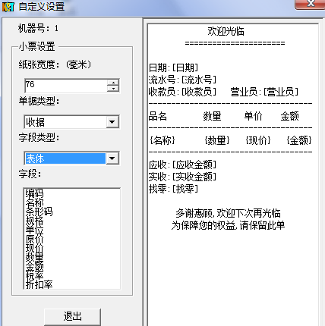
设置小票格式：
提供格式三、长格式、自定义格式、窄格式四种。格式三、长格式适用于宽为75毫米的纸张，每项货品内容在一行内打印完，而格式三只有服装版才有此功能，增加打印款号、原价、现价、金额；
自定义格式是在窗口菜单[设置]里设置自定义小票的格式；
设置方法：左边界面是可选项，右边是编辑窗口，点击字段类型，增加字段到编辑窗口，如每次打印出来一致的内容是，只要手工输入到里面，并可复制到其他台号使用。

参数二设置
团购回扣率：对就POS机设置的回扣率，以计算记录团购业务。
使用机构价格：
如此项打勾，表示此POS机的价格使用机构价格（在资料里设置的机构价格设置），如果某些货品没有设机构价格，在POS机取价为0，就算货品资料里有零售价也不会取零售价；如此项不打勾，表示不使用那机构价格，直接取货品资料里的零售价。

- 交班管理：
不使用POS的操作没变化
使用不显示（打印）收款情况：POS的相关需要当班后才可操作，不显示交班时的收款情况内容。
使用显示（打印）收款情况；POS的相关需要当班后才可操作，并显示交班时的收款情况内容。
- 客户取价优先：
机构价格/货品资料零售价：表示在POS机挂账时，直接取机构价格或货品资料零售价。
- 客户价格设置：
在pos先选择挂账客户，如果在后台没有设置该客户的对应货品，则原价和现价都默认为零；
天称重电子称货品,如果有挂账客户，使用客户价格（如没有设置客户价格则默认为零；
会员卡价和客户价格 如果同是会员和客户则会员价格优先。

电子称设置
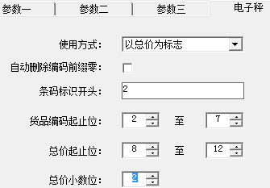
提供四种使用方式选择：不使用；以重量为标志；以总价为标志；以重量总价为标志
- 建议选择以总价标记生成条码。
- 在货品资料导出散装分类的货品到电子称。
- 右图为大华电子称货品编码为6位时的设置。

设置收款员及权限

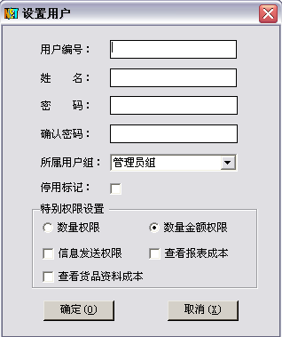
设置收款员
单击【系统】→【用户管理】→【新增】弹出如右图：

- 用户编号：编号不能重复
- 所属用户组：点下拉框可选择所属用户组
- 停用标记：如选择停用标记，表明该用户已被停止操作该系统，不选反之；
收款员权限参考第三章POS权限设置说明

POS操作
双击桌面上的“启网POS.NET”图标直接进入软件界面，如下图所示：
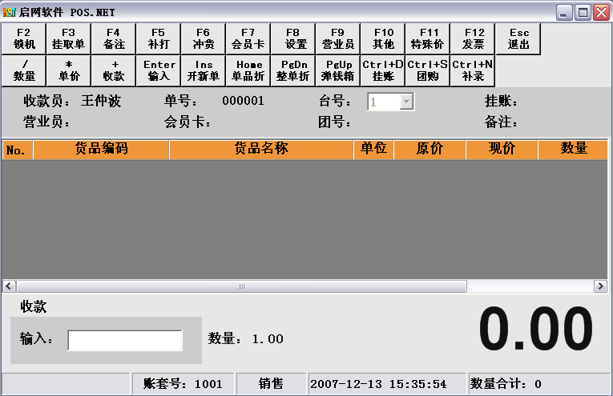
POS操作：（可按“F1”键作参考）

  - 锁机（F2）：
当本系统操作员离开POS机时，按“F2”键进行锁机。防止非本系统操作员对单据进行修改；当操作员回来后，输入原操作员和密码，就可回到收款状态。

  - 挂取单（F3）：
执行此操作系统可保留当前输入的单据信息，并继续执行下一个顾客的收款。当需要调回保留的单据时，按“F3”（取单），系统把原单据信息显示在当前屏幕上，并可继续操作。

  - 补打（F5）：
按“F5”键可重新打印最后一张或指定的单据。

  - 冲货（F6）：
当焦点在输入框时，按向下键把焦点移到表格中需要冲货的某行，按“F6”完成冲货，同时金额会自动减少。

  - 会连接方式（F8）：
分时方式时，从本地资料选取货品，但储值卡、电子抵用券等方式仍需实时连接服务器才能使用。自动连接，所有数据将实时从服务器中获取。

  - 单据上传方式：
手动上传时，收款单据将不上传单据到服务器，只有手动按【F10＿上传零售单据】时才会上传到服务器；自动上传时，每次收款时都上传到服务器，不需再手动上传。

  - 营业员（F9）：
在输入框里输进营业员的编码，按“F9”键，则POS机左上角会显示出该营业员的名称。

- 收款（＋）：确定单据输入无误后，按“End”键即可进行收款，收款成功后，如有连接到打印机，系统会自动执行打印。
- 数量（／）：确定该货品的收款数量，按“／”键即可显示数量。
- 单价（*）：确定该货品的单价，按“*”键即可显示单价。
- 开新单（Insert）：发现单据输入有误，需要重新开单，按“insert”键即可重新开单。
- 单品打折（Home）：在输入框里输进折扣率，再按“home”键即可为该货品完成打折。单品打折只可对当前零售单据的最后一个货品进行打折。

- 整单打折（Pagedown）：在输入框里输进折扣率，再按“pagedown”键即可为该货品完成打折。整单打折针对当前零售单据所有货品进行打折。

- 弹钱箱（Pageup）：按“pageup”键即可弹出钱箱。
- 挂帐（Ctrl＋D）：按” Ctrl＋D”可调用当前台号所属机构的POS挂账客户，在所属机构增加该客户应收款账。
- 团购号（Ctrl＋S）：开单时按” ctrl＋S” 输入团购号， 可多账单同一团购号。

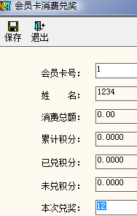
其他菜单（F10）
（按“F10”可查询或操作以下功能）：
- 积分兑奖：输入会员卡后按回车，系统会自动检测此会员的消费总额、累计积分、 已兑积分、未兑积分，可以手工录入本次兑奖积分。
“上传零售单据”、“开始赠送（选此功能表示输入框里的货品为赠品，售价为0，不影响收款金额，只影响库存数量）。

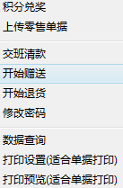
- 开始退货：选此功能表示输入框里的货品全部为负数；

- 交班清款：前台一天收银结束后，将所有的收入如实填写进去，在后台交班清款单能选单、零售报表其中交班清款表、交班统计表可查询。

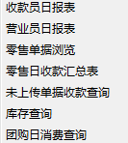
- 数据查询（包括收款员日报表、营业员日报表、零售单据浏览、零售日收款汇总表、未上传单据收款查询、库存查询、团购日消费查询）”、“打印设置（适合单据打印）”、“打印预览（适合单据打印）”。

未上传单据：若网络是连通的，保存单据时启网POS.NET收款系统会在收款工作完成后自动上传到服务器上，否则单据只保存在本地。收款系统在退出时自动检测是否有未上传数据，若有数据未上传，系统退出时会提示。建议系统退出时把全部数据上传到服务器。

注：重装时本地有数据处理办法：
如果发现本地有未上传数据时，不能执行系统重装操作，否则会丢失未上传的数据。
如果出现上述情况，请及时与启网公司联系。

附录：

硬件
请将显示模式设置为：1024 * 768或以上，所有打印输出的表格、单据都默认使用A4纸，但用户可以自行设置使用纸张大小。
- 服务器
基本配置：Celeron III以上CPU，256M以上内存，1G以上硬盘可用空间。
推荐配置（强烈建议）：Celeron III以上CPU，512M以上原厂品牌内存，原厂品牌网卡，独立分区的硬盘可用空间（与Windows操作系统等其它软件不在同一分区上）。
启网软件服务器承受的压力，是取决于客户机访问的并发度，而不是客户机的数量，用户可以酌情增加服务器的配置，特别是内存量。

- 客户机、POS机
基本配置：Celeron 566 MHz以上CPU，128M以上内存。
推荐配置：Celeron 1.1GHz以上CPU，256M以上原厂品牌内存，原厂品牌网卡。

软件环境
强烈建议用户为每台安装启网软件（包括：服务器、客户机、POS机）的电脑，打上必要的Windows漏洞补丁，或采用Windows自动Update功能升级，并安装杀毒软件（例如：瑞星）。

- 服务器
推荐环境：Windows 2000/2003服务器版、 MS SQL Server 2000企业版、.NET Framework 1.1、.NET Framework SP1。
兼容环境：Windows 2000/XP/Vista 等桌面版、 MS SQL Server 2000/2005个人版或专业版、.NET Framework 1.1或以上。

- 客户机
推荐环境：Windows 2000/XP桌面版、MS Office 2000/XP/2003（需要将启网软件报表导出到Excel的）、 .NET Framework 1.1、 .NET Framework SP1。
兼容环境：Windows 2000/XP/Vista 等桌面版、.NET Framework 1.1或以上。

- POS机
推荐环境：Windows 2000/XP桌面版、 .NET Framework 1.1、.NET Framework SP1。
兼容环境：Windows 2000/XP/Vista 等桌面版、.NET Framework 1.1或以上。

网络环境
同一用户的所有电脑，都应尽量采用同一运营商的线路上网，如果需要跨运营商连接的，必需要在不同时段（闲时、忙时）测试互联互通的速度，或咨询我公司技术人员。

- 服务器上网
使用以下任何一种方式登录互联网，强烈建议使用路由器，并且只开放有用的端口进入，启网软件默认使用8088端口：
推荐：ADSL拨号。
推荐：ADSL专线接入、光纤接入。
其它宽带接入，但必须动态或固定分配一个有效的公网IP地址。

- 客户机、POS机上网
可以任何方式登录互联网，建议安装病毒放火墙。

